台北市立松山高中96學年度第一學期高二三類組生物科第一次段考試題
一、單選題 (20題 每題2分 共40分)
- 雙子葉木本植物莖的年輪，是下列哪兩者相間的環紋？ (A)邊材和心材 (B)早材和晚材 (C)木質部和韌皮部 (D)春材和夏材
- 附圖為某一植物莖部維管束之橫切面，已知甲區有許多中空的死細胞。下列敘述何者正確？ (A) 乙區細胞皆缺乏細胞核 (B)甲區可運輸養分 (C)乙區為較靠近表皮的組織 (D)甲區只能進行縱向的物質運輸
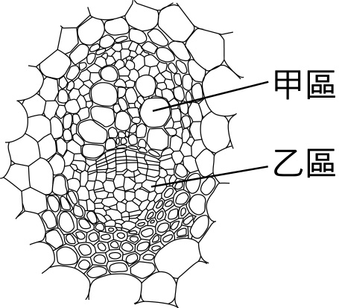
- 大部分植物在體內二氧化碳濃度提高之後的可能反應，下列敍述何者正確？ (Ａ)改利用氧氣進行光合作用 (Ｂ)保衛細胞失去膨壓，導致氣孔關閉 (Ｃ)蒸散作用速率提高 (Ｄ)打開氣孔，排除二氧化碳
- 一般農民不使用海水灌溉作物，其主要原因為何？ (A)海水不含植物生長所需的元素 (B)海水滲透壓太高，植物不能從海水中吸取水分 (C)海水所含的重金屬濃度高，對植物有毒害 (D)海水中的含氧量太低，植物的根部不能進行呼吸作用
- 科學家在河口生態系發現新種草履蟲，觀察得知其伸縮泡在原生環境下每分鐘約收縮30次。這種草履蟲在淡水中也可以存活一段時間。試問本蟲在淡水時其伸縮泡每分鐘收縮次數和原因為何？ (A)大於30次，因為草履蟲處在更低張的液體內 (B)大於30次，因為草履蟲處在更高張的液體內 (C)小於30次，因為草履蟲處在更低張的液體內 (D)小於30次，因為草履蟲處在更高張的液體內
- 下列為動、植物體從外界或周圍環境吸收物質之方式，何者正確？ (A) O₂─促進（便利）性擴散 (B) CO₂─簡易擴散 (C)白血球─胞飲作用 (D) Na⁺─滲透作用
- 某年小明在一棵相思樹樹幹離地100公分高處以白漆做記號。三年後回來檢查白漆的位置，已知該樹平均每年長高約30公分，則該記號應該在離地約多高的位置？ (A) 100公分 (B) 130公分 (C)160公分 (D) 190公分
- 下列有關植物所需物質的吸收和運輸的敘述，何者正確？ (A)無機鹽類不需溶於水中，可直接被根吸收 (B)無機鹽類主要藉主動運輸自土壤中進入根毛細胞 (C)由根部吸收的大部分水分用於光合作用 (D)吸收的無機鹽類主要由篩管運送
- 單子葉植物莖的養分，主要貯存於： (A)皮層 (B)維管束 (C)髓 (D)基本組織
- 下圖為雙子葉植物莖的橫切面，植物行光合作用所得之養分是由圖中哪一部分輸送到根、莖及其他部位？ (Ａ)甲 (Ｂ)乙 (Ｃ)丙 (Ｄ)丁。
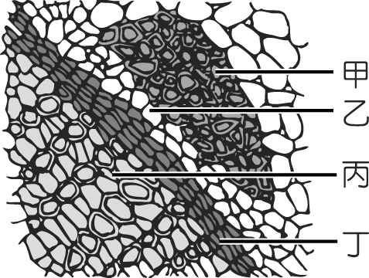
- 承上題，何者屬於分生組織？(Ａ)甲 (Ｂ)乙 (Ｃ)丙 (Ｄ)丁
- 下列有關根的構造中維管束、皮層、表皮，其滲透壓通常維持的大小順序，何者正確？ (A)土壤＞維管束＞皮層＞表皮 (B)表皮＞維管束＞皮層＞土壤 (C)皮層＞維管束＞表皮＞土壤 (D)維管束＞皮層＞表皮＞土壤
- 下列有關植物「內皮」的敘述，何者正確？ (A)是中柱最外層的一圈細胞 (B)細胞壁全由木栓質構成 (C)可管制水分與無機鹽類的吸收 (D)支根由此向外生出
- 有關木材的敘述何者為是？ (A)早材較晚材的細胞顏色深、體積小 (B)邊材含有活細胞，且有運輸的功能 (C)樹木中空缺乏心材，必將死亡 (D)邊材是由形成層向內分裂而形成
- 美洲的印第安人很早就知道利用柳樹的樹皮來治療頭痛，他們所利用的部分為附圖中何者？ (A)甲 (B)甲＋乙 (C)甲＋乙＋丙 (D)乙＋丙＋丁
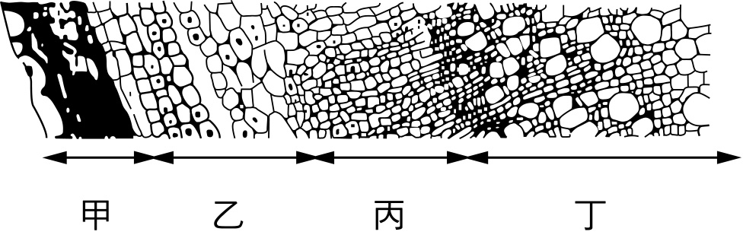
- 下列何者最容易進出細胞膜？ (A)N₂ (B)Na⁺ (C)核苷酸 (D)蛋白質
- 將甲品種與乙品種之紫背萬年青的葉片下表皮放在0.7%的蔗糖溶液中，若甲品種葉片表皮細胞內的原生質（X）只少許縮小，乙品種葉片表皮細胞內的原生質（Y）則明顯縮小，就實驗開始時，下列敘述何者正確？ (A)對蔗糖溶液而言，X是高張溶液，Y則是低張溶液 (B)對蔗糖溶液而言，X是低張溶液，Y則是高張溶液 (C)對X而言，Y是高張溶液 (D)對Y而言，X是高張溶液
( )18. 下列何者為植物的氣孔打開的誘因？ (A)葉內空隙的CO₂濃度上升 (B)保衛細胞的 鉀離子濃度上升 (C)保衛細胞的膨壓降低 (D)外界的溫度下降。
( )19. 小李在低倍顯微鏡下觀察切片，所得的構造如圖(甲)所示，他進一步在高倍顯微鏡 下將之放大觀察得圖(乙)。圖(乙)的 X 所指是何種組織？ (Ａ)分生組織 (Ｂ)保護組織 (Ｃ)輸導組織 (Ｄ)支持組織。
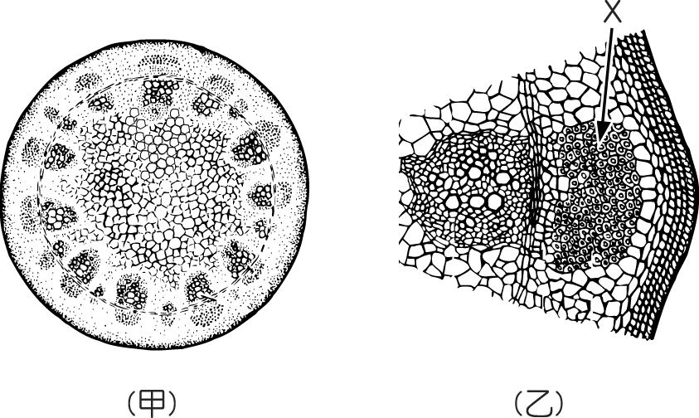
( )20.承上題，圖(甲)屬於何種植物構造？(Ａ)單子葉植物根 (Ｂ) 單子葉植物莖 (Ｃ) 雙子葉植物根 (Ｄ) 雙子葉植物莖
二、多選題(20題 每題2分 共計40分，答錯倒扣題分1/5)
( ) 21.有關酵素的特性，哪些正確？ (A)受質專一性 (B)反應後酵素分子結構不變 (C)會受重金屬離子影響 (D)會受高溫和低溫影響而失去作用 (E)不受作用環境的酸鹼性影響
( ) 22.下列有關植物分生組織的敘述，哪些正確？ (A)包括生長點和形成層 (B)細胞質濃，核比例大 (C)可進行細胞特化 (D)細胞內充滿大型液胞 (E)可分裂形成木栓層
( ) 23.植物體內的水分在運輸時，可以通過下列哪些部位？ (A)原生質絲 (B)細胞膜 (C)卡氏帶 (D)導管 (E)細胞間隙
( )24. 下列何種細胞為死細胞？ (A)厚角細胞 (B)根冠 (C)石細胞 (D) 管胞 (E) 成熟木栓細胞
( ) 25. 下列有關植物組織的敘述，哪些正確？ (A)薄壁細胞均含有葉綠體，可行光合作用 (B)根毛屬於表皮組織 (C)厚角細胞和厚壁細胞具有相同功能 (D)維管組織係由韌皮部、木質部及形成層所構成 (E)韌皮部的篩細胞及伴細胞均直接參與養分的運輸。
( )26. 下列有關植物吸收與運輸作用的敘述，何者正確？ (A)維持植物正常生長發育所需
的元素都從土壤中吸收 (B)根部吸收無機鹽大都靠主動運輸吸收 (C)根細胞內若有
離子累積，水的滲透作用會加強 (D) 無機鹽吸收後，只有向上運輸，而缺側向運輸
(E) 無機鹽須先溶於水後才能被植物吸收
( ) 27. 有關篩管與導管的比較，下列敘述何者正確？
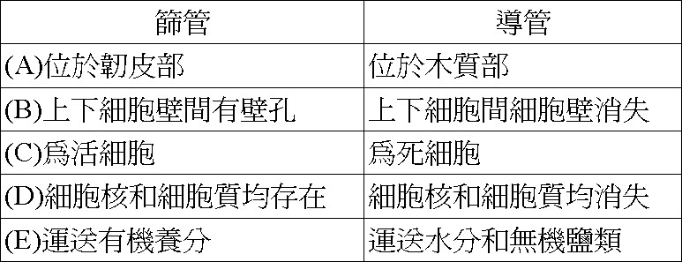
( )28.下圖為植物莖的橫切面，哪些植物的莖具有類似的維管束排列方式？ (A)玉米 (B)松樹 (C)百合 (D)向日葵 (E)榕樹
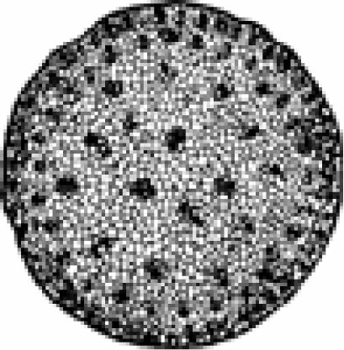
( )29.下列有關植物維管束的敘述，何者正確？ (A)榕樹莖部維管束呈環狀排列，木質部在內而韌皮部在外，維管束形成層位於其間 (B)榕樹葉部的韌皮部靠近上表皮以利於光合作用產物的運輸，而木質部則靠近下表皮以利於水分蒸散 (C)楓樹莖部維管束形成層每年向內新生木質部，向外新生韌皮部，而共同組成年輪的環紋 (D)楓樹根部亦具有維管束形成層，但根部因土壤環境相對的穩定，所以形成的年輪比莖部的年輪不明顯 (E)榕樹的根、莖和葉的維管束內皆有形成層
※下圖為一般植物葉的橫切面構造，據圖回答10、11題：
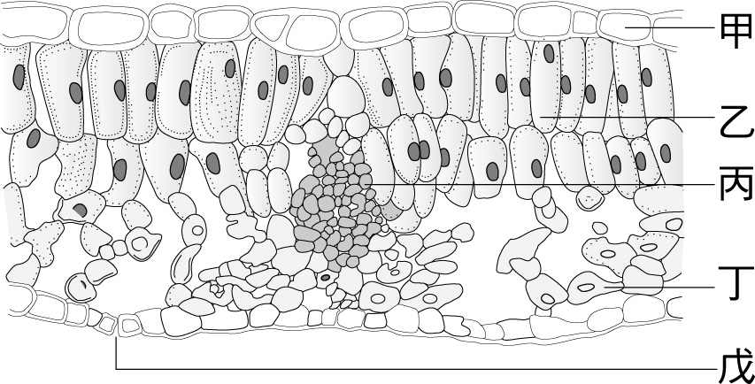
( )30.圖中所示的丙功能為何？ (A)光合作用 (B)蒸散作用 (C)支持作用 (D)運輸作用 (E)儲藏作用
( )31.光合作用在圖中所標示的哪些部位進行？ (A)甲 (B)乙 (C)丙 (D)丁 (E)戊
( )32. 下列何種情況可使植物的氣孔打開？ (A)保衛細胞中的膨壓增高 (B)保衛細胞中的鉀離子濃度增高 (C)葉內的二氧化碳濃度增高 (D)光合作用效率增高 (E)氣溫上升
( )33.下列關於細胞膜擴散作用的敘述，何者正確？ (A) 水的運輸是簡單擴散 (B) 促進性 擴散作用可由膜的脂雙層通過 (C) 順著濃度梯度穿過細胞膜 (D) 皆須由膜上運輸蛋白協助 (E) K＋、Na＋可藉相同的溝道蛋白通過
( )34. 植物吸收水分並將水向上運送過程中和下列何者有關？ (A)根壓 (B)蒸散作用 (C)滲透作用 (D)毛細作用 (E)主動運輸
( )35.下列何種運輸方式不需要能量？ (A)滲透 (B) Na＋-K＋幫浦 (C)簡單擴散 (D)主動運輸 (E)促進性擴散
( )36. 下列何種構造的有無可區分出根和莖？ (A)周鞘 (B)卡氏帶 (C)髓 (D)節 (E)皮層
( )37. 下圖為三種肌肉細胞，請依圖選出正確的敘述？ (A)甲為構成心臟的肌肉 (B)乙為構成消化管壁的肌肉 (C)丙的收縮永不疲勞 (D)甲細胞有多個細胞核 (E)乙所構成的肌肉稱為隨意肌
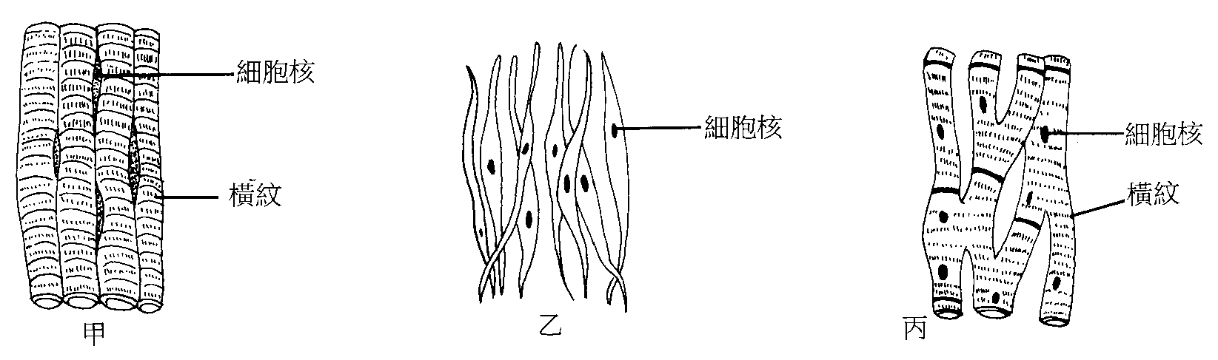
( )38.下列哪些構造為單細胞？ (A)神經元 (B)肌纖維 (C)神經纖維 (D)根毛 (E)
卡氏帶
( )39.下列哪些細胞或構造屬於表皮組織？ (A)根毛 (B)保衛細胞 (C)樹皮 (D)木栓細胞 (E)葉片角質層
( )40.下列何種細胞具有細胞分裂能力？ (A)根的生長點 (B)周鞘 (C)木栓細胞 (D) 維 管形成層 (E)根毛

三、非選題 (5題 每題4分 共計20分)
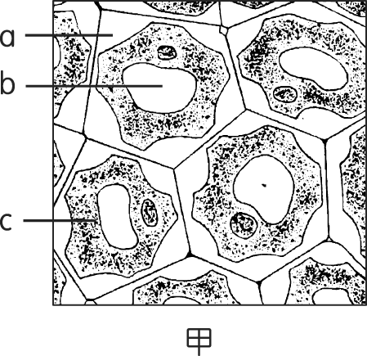
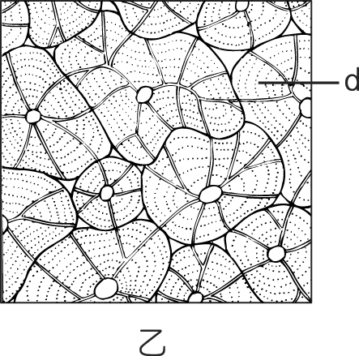
- 根據下圖寫出甲乙丙丁構造名稱：
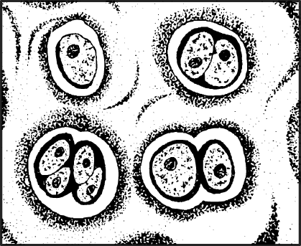 | 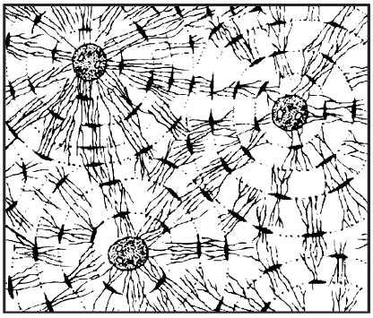
丙 | 丁

- 觀察細胞的滲透作用實驗，共分如下四組：
將浸泡後的紫背萬年青葉片下表皮，分別置於顯微鏡下觀察，請回答下列問題：
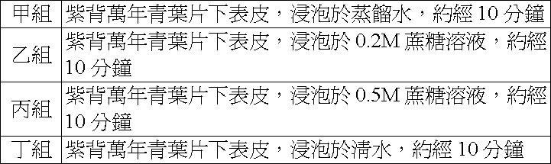
(1)這四組實驗，哪一組為對照組？
(2)表皮細胞內的紫色色素存於何種胞器內？
(3)浸泡蒸餾水的一組，其細胞為何不會破裂？
(4)浸泡於0.5M蔗糖溶液的表皮細胞，原生質有何變化？
- 下圖為葉的橫切面構造，據圖回答下列各小題：
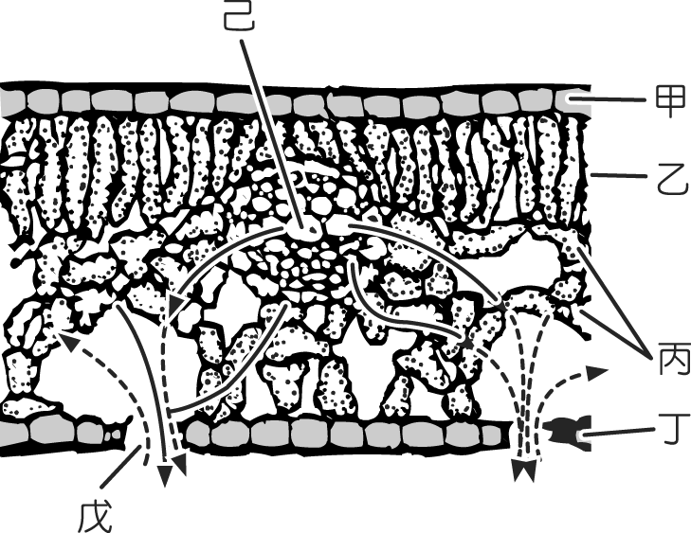
(1) 乙的構造名稱為何？
(2) 丁受哪一種離子影響調節氣孔開關，以何種方式進入？
(3) 葉肉細胞進行光合作用所需的原料由哪兩處進入葉？（以代號作答）
(4) 承上題，此兩種原料分別以何種方式進入葉肉細胞？
- 下圖為植物根的橫切面，回答下列問題：
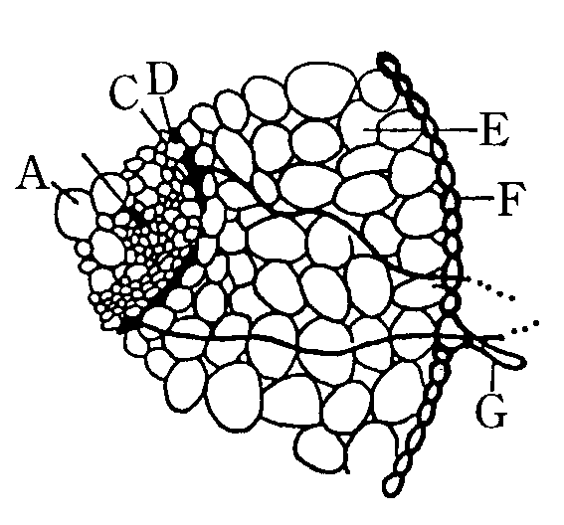
(1)此圖是從根縱切面的哪一部分取得？
(2)哪一部位構造有控制水分通過的功能？（以代號作答）
(3)水分吸收後由何部位來運輸？（以代號作答）
(4)支根是由何處長出？（以代號作答）
5.某植物營養器官的橫切面及其內部構造放大情形如附圖，據圖回答問題：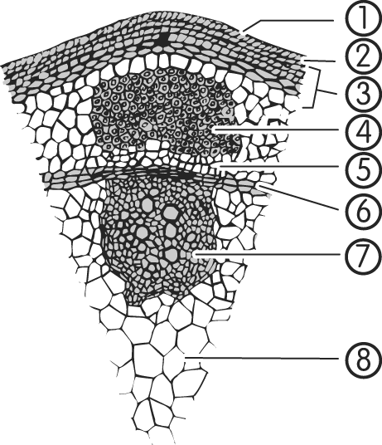
(１)上圖為 (Ａ)單子葉植物莖的橫切面 (Ｂ)雙子葉植物木本莖的橫切面 (Ｃ)雙子葉植物草本莖的橫切面 (Ｄ)雙子葉植物根的橫切面。
(２)上圖中哪些部分的細胞有儲存養分的作用？（應選兩項，以代號回答）
( 3 )上圖中哪些部分的細胞有運輸作用？（應選兩項，以代號回答）
( 4 )上圖中哪些部分的細胞有支持作用？（應選兩項，以代號回答）
台北市立松山高中96學年度第一學期高二三類組生物科第一次段考
非選答案卷

班級： 姓名： 座號：

1-（1） | 1-（2） | 1-（3） | 1-（4）
2-（1） | 2-（2） | 2-（3） | 2-（4）
3-（1） | 3-（2） | 3-（3） | 3-（4）
4-（1） | 4-（2） | 4-（3） | 4-（4）
5-（1） | 5-（2） | 5-（3） | 5-（4）

答案
1 B | 2 C | 3 B | 4 B | 5 A
6 B | 7 A | 8 B | 9 D | 10 B
11 D | 12 D | 13 C | 14 D | 15 C
16 A | 17 D | 18 B | 19 D | 20 D
21 ABC | 22 ABE | 23 ABDE | 24 CDE | 25 BG
26 BCE | 27 ACE | 28 AC | 29 AD | 30 CD
31 BD | 32 ABDE | 33 C | 34 ABCD | 35 ACE
36 CE | 37 BCD | 38 ABD | 39 ABD | 40 ABD

